Encoder-decoder approach:

인코더(encoder) : 인지 네트워크(recognition network)라고도 하며, 입력을 내부 표현으로 변환한다.

디코더(decoder) : 생성 네트워크(generative nework)라고도 하며, 내부 표현을 출력으로 변환한다.

참고할 만한 딥러닝 기법 : 오토인코더 (auto-encoder)

참고 웹 사이트:

<시퀸스 투 시퀸스 정리>

<https://medium.com/@jongdae.lim/%EA%B8%B0%EA%B3%84-%ED%95%99%EC%8A%B5-machine-learning-%EC%9D%80-%EC%A6%90%EA%B2%81%EB%8B%A4-part-5-83b7a44b797a>

<오토인코더 정리> <https://excelsior-cjh.tistory.com/187>

Self-Attention

Transformer:

Transformer는 RNN, LSTM없이 time 시퀀스 역할을 하는 모델

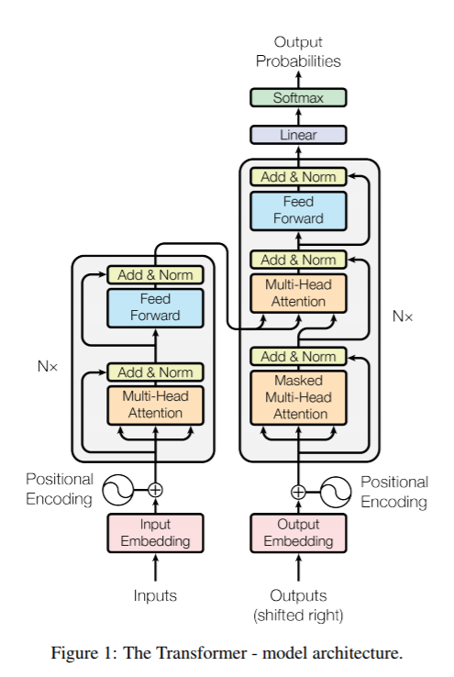

Seq2Seq-Attention 모델에서의 번역 태스크의 문제는 원본 언어(Source Language), 번역된 언어(Target Language)간의 어느정도 대응 여부는 어텐션을 통해 찾을 수 있었으나, 각 자신의 언어만에 대해서는 관계를 나타낼수 없었습니다. 예를 들면 I love tiger but it is scare와 나는 호랑이를 좋아하지만 그것(호랑이)는 무섭다 사이의 관계는 어텐션을 통해 매칭이 가능했지만 it이 무엇을 나타내는지?와 같은 문제는 기존 Encoder-Decoder 기반의 어텐션 메커니즘에서는 찾을 수 없었습니다.

<참고 웹 사이트>

<https://medium.com/platfarm/%EC%96%B4%ED%85%90%EC%85%98-%EB%A9%94%EC%BB%A4%EB%8B%88%EC%A6%98%EA%B3%BC-transfomer-self-attention-842498fd3225>